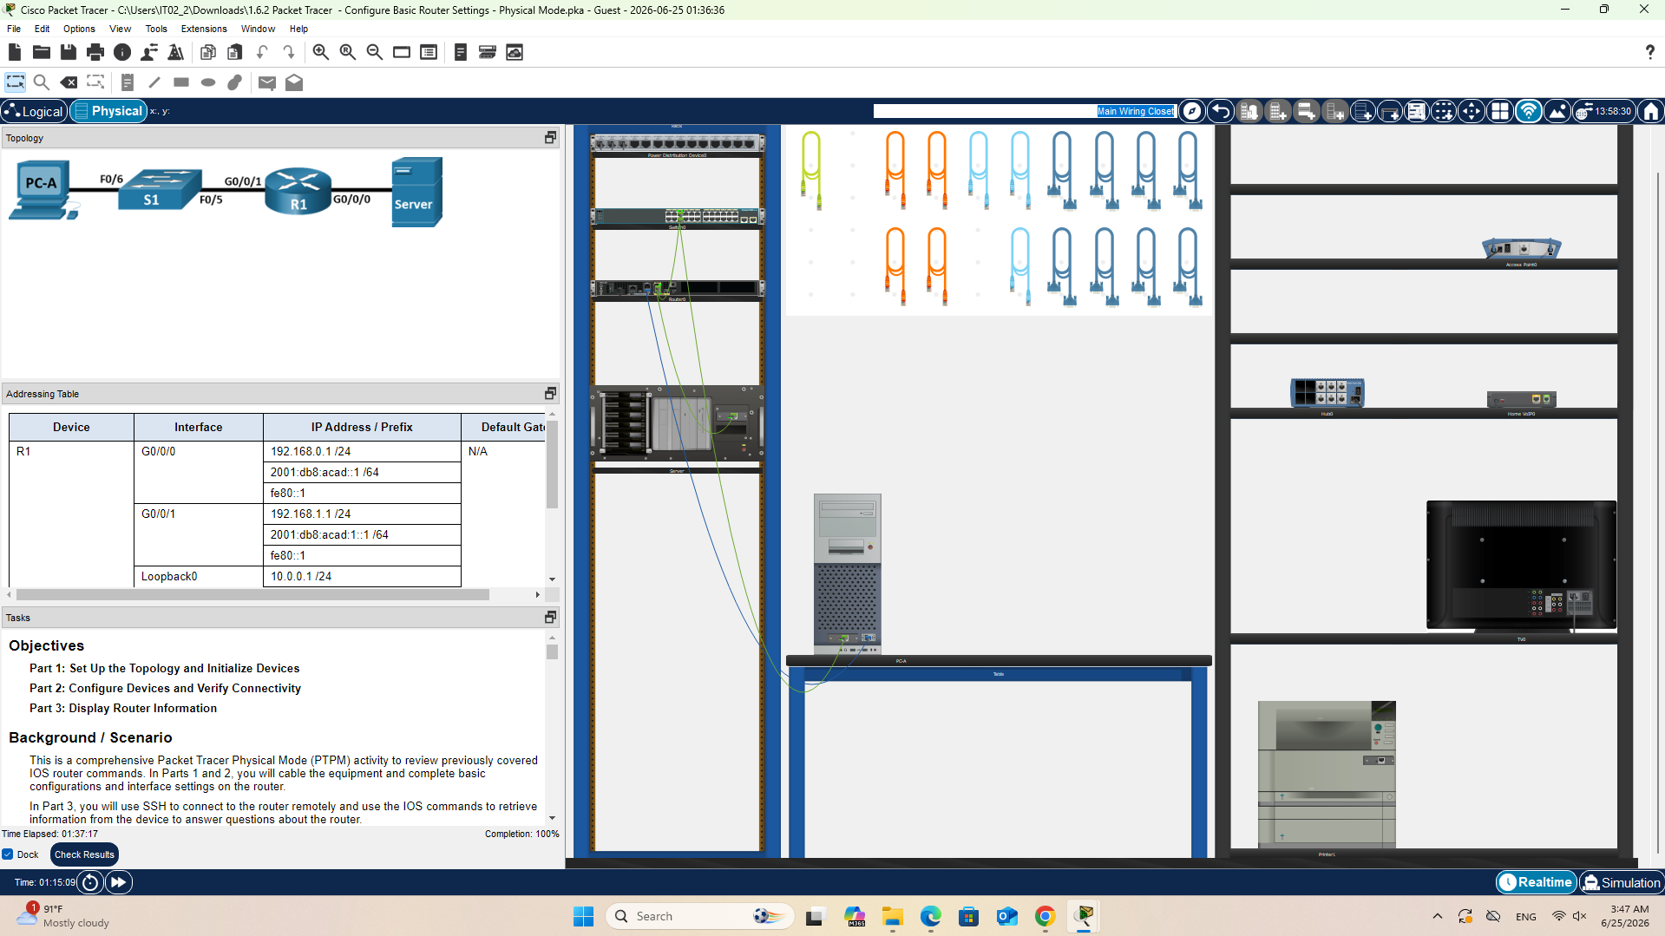
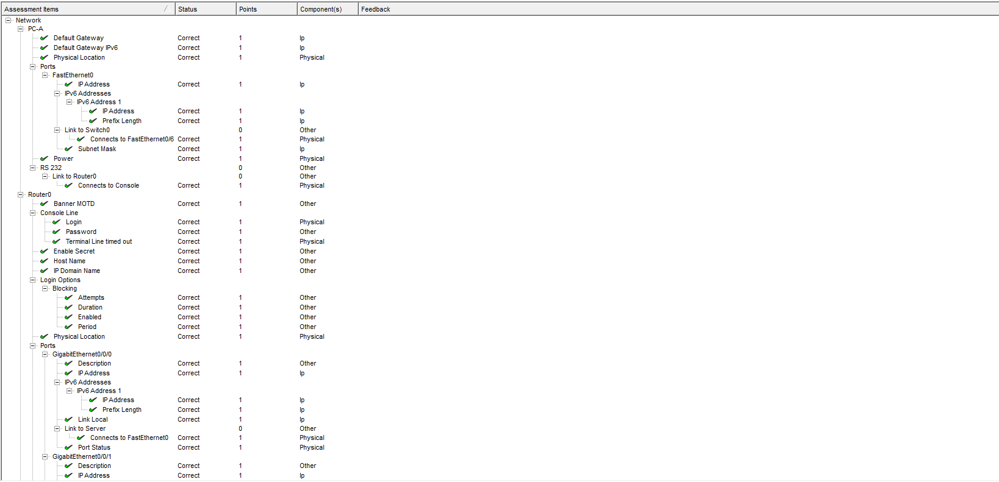
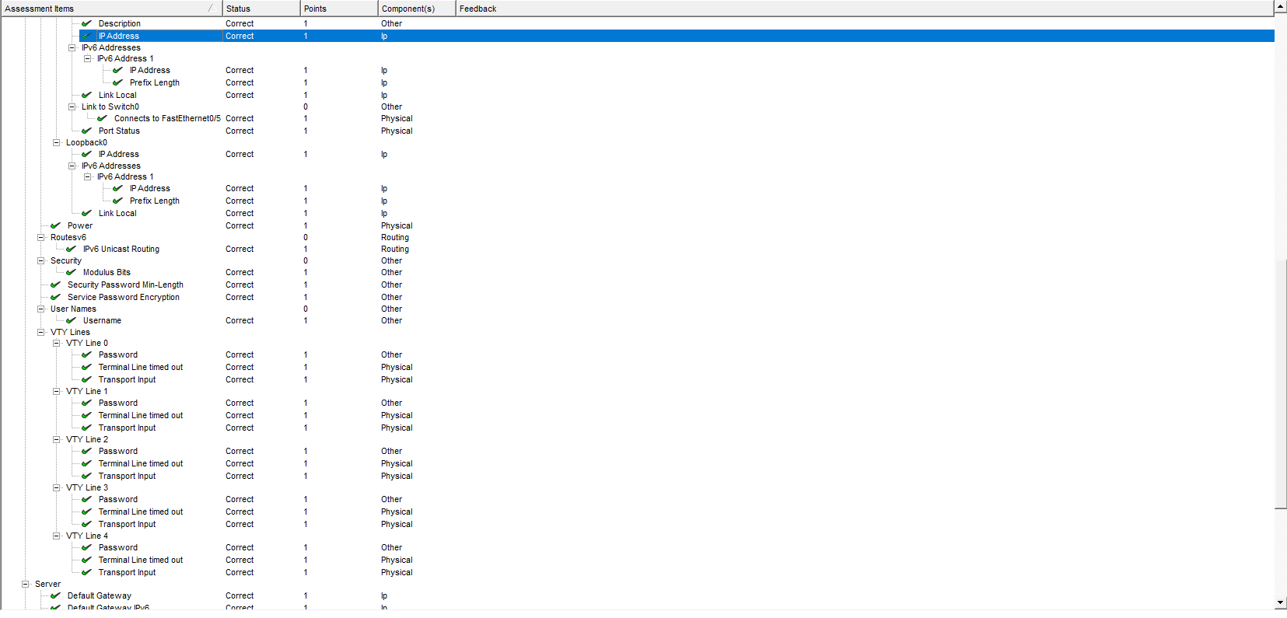
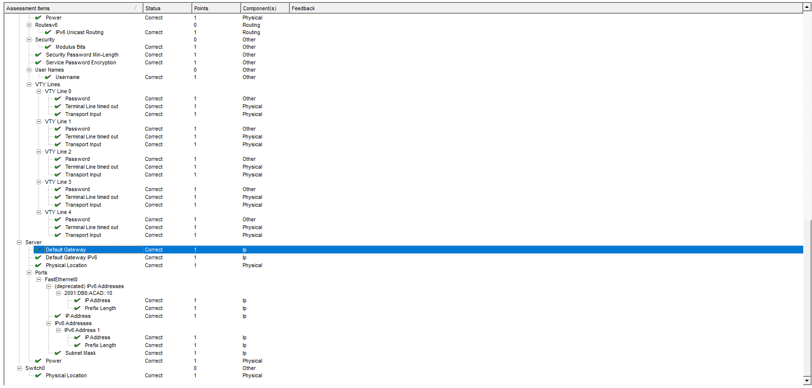

คำถามข้อที่ 1
ช่างเทคนิคควรใช้คำสั่ง show ตัวใดในการแก้ไขปัญหา หากสงสัยว่ามีอินเตอร์เฟสหนึ่งไม่ได้ถูกเปิดใช้งาน (Not Enabled)?
- คำตอบ: ใช้คำสั่ง show interfaces (ตามด้วยชื่ออินเตอร์เฟส เช่น show interfaces g0/0/0)
- คำอธิบาย: แม้ว่าคำสั่งนี้จะแสดงข้อมูลค่อนข้างยาว แต่ที่บรรทัดแรกสุดจะแสดงสถานะของพอร์ตอย่างละเอียด หากอินเตอร์เฟสนั้นยังไม่ได้ถูกเปิดใช้งาน ช่างเทคนิคจะเห็นสถานะระบุว่า "line protocol is down (disabled)" ซึ่งช่วยยืนยันได้ทันทีว่าไม่มีสัญญาณหรือทราฟฟิกรับส่งในระดับฮาร์ดแวร์และลิงก์เลเยอร์ เนื่องจากพอร์ตถูกปิดอยู่

คำถามข้อที่ 2
ช่างเทคนิคควรใช้คำสั่ง show ตัวใดในการแก้ไขปัญหา หากสงสัยว่าอินเตอร์เฟสถูกกำหนดค่า Subnet Mask ไม่ถูกต้อง (Incorrect Subnet Mask)?
- คำตอบ: ใช้คำสั่ง show ip interface
- คำอธิบาย: คำสั่งนี้เป็นคำสั่งโดยตรงสำหรับการตรวจสอบคุณสมบัติในระดับ Layer 3 ของอินเตอร์เฟส โดยระบบจะแสดงผลลัพธ์ในบรรทัดที่สองเป็น "Internet address is..." ตามด้วยหมายเลข IP และ Subnet Mask ในรูปแบบ Prefix/CIDR (เช่น /24 หรือ /30) ซึ่งช่วยให้ช่างเทคนิคนำค่านี้ไปเปรียบเทียบกับแผนผังเครือข่าย (Network Diagram) เพื่อตรวจสอบความถูกต้องของวงเครือข่ายได้อย่างแม่นยำ

